Цель создания консультационного центра – обеспечение единства и преемственности семейного и общественного воспитания, оказание психолого-педагогической помощи родителям, поддержка всестороннего развития личности детей, не посещающих ДОУ.
Задачи консультационного центра:
- Оказание консультативной помощи родителям (законным представителям) по различным вопросам воспитания, обучения и развития детей в возрасте от 1,5 года, получающих дошкольное образование в форме семейного образования;
- Оказание психолого-педагогической помощи семьям в подготовке детей к поступлению в дошкольные учреждения;
- Создание условий для успешного прохождения каждым ребёнком адаптации при поступлении в детский сад;
- Оказание помощи семьям в вопросах социализации детей раннего возраста.
МИССИЯ ДОУ:
«Мы делаем ДЕТСТВО увлекательным, творческим, развивающим».

Адрес: 413151 Саратовская область, Энгельсский район, п. Пробуждение

Сайт:
http://ds-probuzhdenie.ucoz.ru

Электронная почта:
iprobuzhdenie.d.s@mail.ru

Заведующий:
Полинская Елена Анатольевна

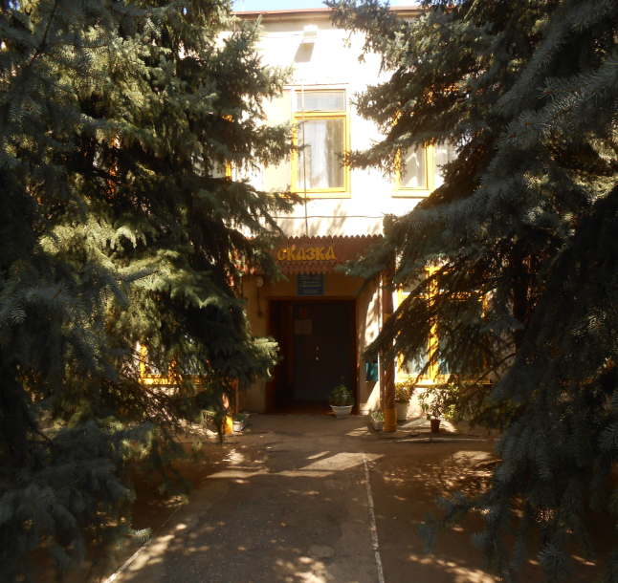

Муниципальное дошкольное образовательное учреждение
«Детский сад п.Пробуждение
Энгельсского муниципального района Саратовской области»

Консультационный центр для родителей
(законных представителей), обеспечивающих получение детьми дошкольного образования в форме семейного образования

Уважаемые родители!
Посещает ли Ваш ребёнок дошкольное образовательное учреждение?

Ваш ответ «НЕТ» - эта информация для Вас!

На базе
МДОУ «Детский сад п.Пробуждение» открыт БАЕСПЛАТНЫЙ Консультационный центр для родителей с целью оказания
- Методической,
- Психолого-педагогической,
- Диагностической и
- Консультативной помощи родителям, обеспечивающим получение детьми дошкольного образования в форме семейного образования

Вы получите бесплатную квалифицированную помощь специалистов ДОУ:

- Старшего воспитателя,
- Воспитателей,
- Педагога-психолога,
- Учителя-логопеда,
- Музыкального руководителя,
- Медицинской сестры.

Если у Вас нет возможности посетить наш консультативный пункт, то Вы можете задать интересующий Вас вопрос по телефону:
8 (8453) 77 – 81 – 95
Или отправить свои вопросы по электронной почте:
iprobuzhdenie.d.s@mail.ru
redrose_katya@mail.ru

МЫ БУДЕМ РАДЫ ВАМ ПОМОЧЬ!

Консультационный центр работает БЕСПЛАТНО

